**MENGINDENTIFIKASI KOMPONEN DAN ELEMEN**

**DESAIN WEBSITE YANG ADA DI**

**INTERNET**

Pemerograman Web 1

Disusun oleh :

**Muhammad Farrel Zulviano**

**Teknik Informatika**

**Rombel TI2303**

**0110223099**

1. **Website BBC News**

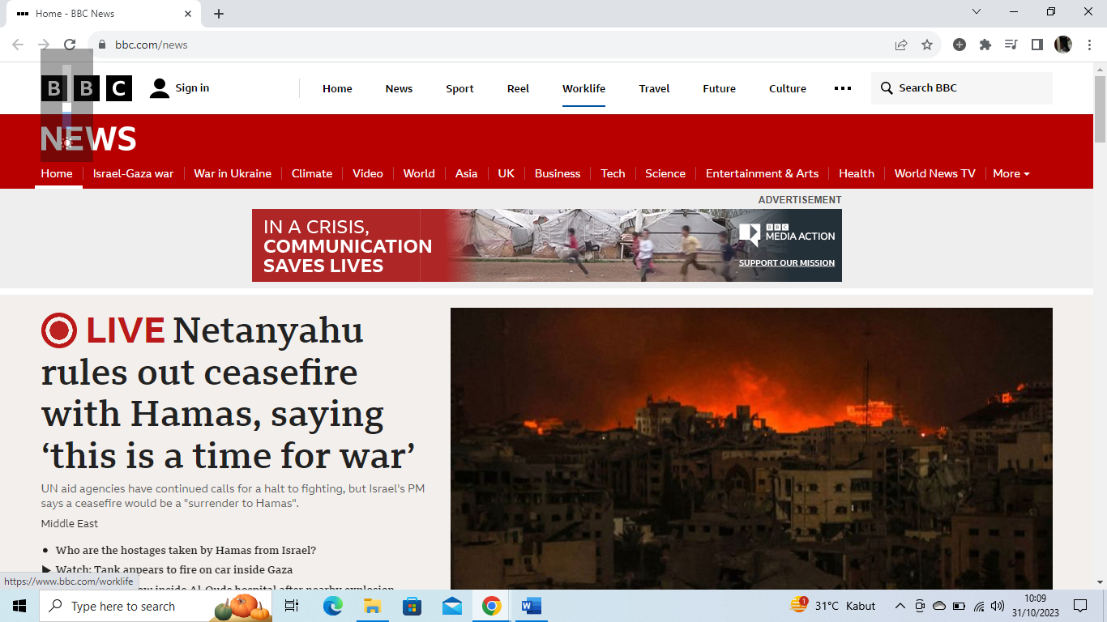

1. Komponen dan elemen desain
2. Header

* Logo BBC News: Menampilkan merek dan identitas situs web.
* Menu Navigasi: Tautan ke berbagai kategori berita seperti "Home", "World", "Business", "Politics", dan lainnya.
* Pencarian: Kotak pencarian untuk mencari berita tertentu.

1. Berita Utama

* Gambar atau video besar: Berita utama biasanya disertai dengan gambar atau video besar yang menarik perhatian pengunjung.
* Judul Berita: Menampilkan judul berita utama.
* Ringkasan: Deskripsi singkat atau kutipan berita utama.
* Tautan "Read More" atau "Lanjutkan": Memungkinkan pengguna untuk membaca lebih lanjut.

1. Berita Terkini

* Daftar berita terkini dengan judul, gambar kecil, dan waktu publikasi.
* Tautan untuk membaca lebih lanjut atau mengakses berita terkini.

1. Side Bar

* Berisi berbagai elemen tambahan seperti tautan ke berita terkait, iklan, dan berita populer.

1. Footer

* Tautan-tautan tambahan seperti "About BBC News," "Contact BBC News," dan "Terms of Use."
* Tautan ke sosial media BBC News.

1. Galery Gambar dan Video

* BBC News sering menyertakan galeri gambar dan video yang dapat diakses oleh pengunjung.

1. Tipografi

* Penggunaan gambar dan video yang kaya untuk mengilustrasikan berita.
* Animasi atau grafik untuk memberikan konteks visual.

1. Responsif

* Desain yang responsive memastkan situs web berfungsi dengan baik pada sebagai perangkat, termasuk ponsel dan tablet

1. Accessibility

* BBC News berusaha untuk mematuhi pedoman aksesibilitas web sehingga dapat diakses oleh semua pengguna, termasuk mereka yang memiliki disabilitas.

1. **Website National Geographic**

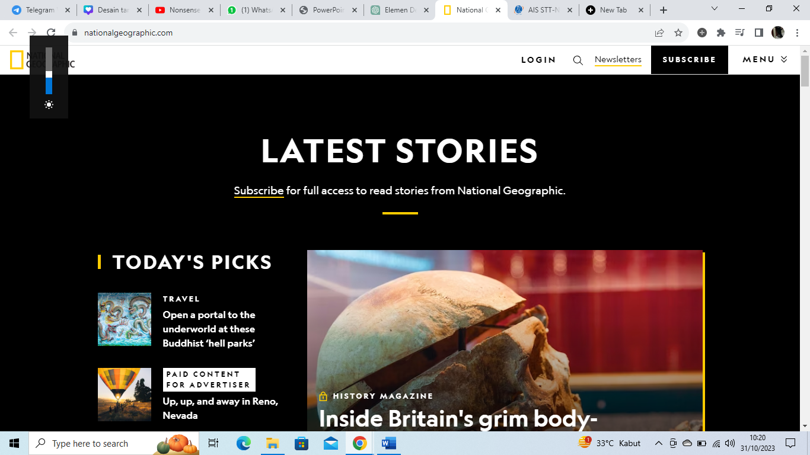

1. Komponen dan Elemen yang digunakan
2. Header

* Logo National Geographic: Menampilkan merek dan identitas situs.
* Menu Navigasi: Tautan ke berbagai kategori berita dan topik seperti "Animals," "Environment," "Science," dan lainnya.
* Tombol Pencarian: Memungkinkan pengguna untuk mencari berita atau artikel tertentu.

1. Slider Gambar

* Gambar besar atau slide yang sering menampilkan gambar-gambar menakjubkan dari alam dan budaya.
* Judul dan ringkasan berita atau fitur.

1. Berita dan Artikel

* Daftar berita dan artikel terbaru dengan gambar mini, judul, dan waktu publikasi.
* Tautan untuk membaca lebih lanjut.

1. Galery gambar dan video

* National Geographic sering menampilkan galeri gambar dan video yang dapat diakses oleh pengunjung.

1. Footer

* Tautan-tautan tambahan seperti "About Us," "Contact Us," "Privacy Policy," dan "Advertise."
* Tautan ke akun media sosial National Geographic.

1. Tipografi

* Penggunaan jenis huruf yang sesuai dengan merek dan kualitas visual yang khas.

1. Responsif

* Desain responsif yang memastikan situs web dapat diakses dengan baik di berbagai perangkat.

1. **Website Youtube**

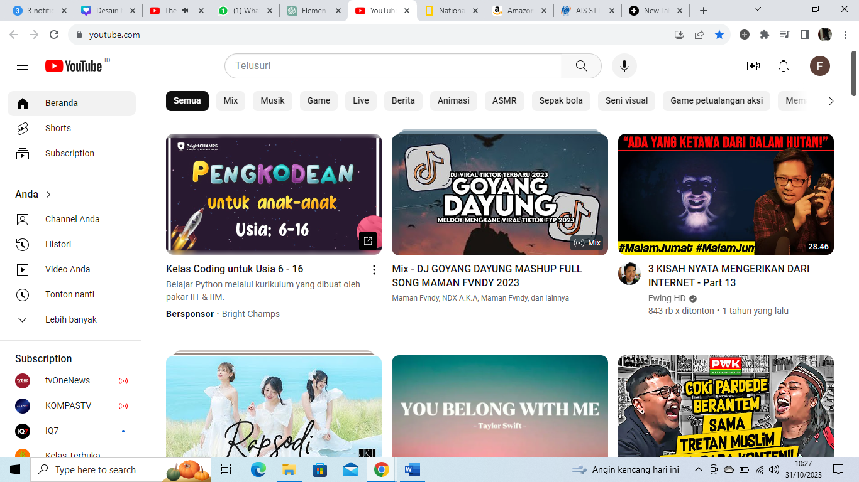

1. Komponen dan Elemen
2. Header

* Logo YouTube: Menampilkan merek dan identitas platform.
* Kotak pencarian: Memungkinkan pengguna untuk mencari video berdasarkan kata kunci.
* Menu Navigasi: Tautan ke beranda, beranda berlangganan, perpustakaan, sejarah, dan tautan akun pengguna.

1. Home

* Daftar video-video yang disarankan berdasarkan sejarah penelusuran dan preferensi pengguna.
* Video besar sebagai fitur utama yang bisa dimainkan.

1. Navbar di Kiri

* Kategori utama seperti "Beranda," "Trending," "Subscription," "Library," dan "History."
* Tautan ke saluran yang diikuti dan opsi lainnya.

1. Video Miniatur

* Daftar video dengan gambar miniatur, judul, dan waktu unggah.
* Tombol pemutaran video saat gambar miniatur diklik.

1. Sidebar (Navigasi Kanan)

* Informasi tentang saluran yang diakses, tautan ke video terkait, tautan ke media sosial, dan iklan.

1. Footer

* Tautan-tautan tambahan seperti "About," "Press," "Copyright," "Contact us," "Creators," dan "Advertise."
* Pilihan bahasa dan negara.
* Tautan ke syarat dan ketentuan, serta kebijakan privasi.

1. Penggunaan Gambar dan Video

* Penggunaan gambar miniatur video yang menarik perhatian dan video dalam berbagai format.
* Ikon dan avatar kanal saluran.

1. Tipografi

* Penggunaan jenis huruf yang sesuai dengan merek YouTube dan mudah dibaca.

1. Responsif

* Desain responsif yang memungkinkan pengguna untuk mengakses YouTube di berbagai perangkat, termasuk ponsel dan tablet.

1. Accessibility

* Upaya untuk mematuhi pedoman aksesibilitas web sehingga situs dapat diakses oleh berbagai pengguna, termasuk mereka yang memiliki disabilitas.

1. Kemampuan Berinteraksi

* Tombol "Like," "Dislike," dan "Subscribe" untuk interaksi dengan video dan saluran.
* Area komentar untuk pengguna berinteraksi dan memberikan komentar.

1. **Website Netflix**

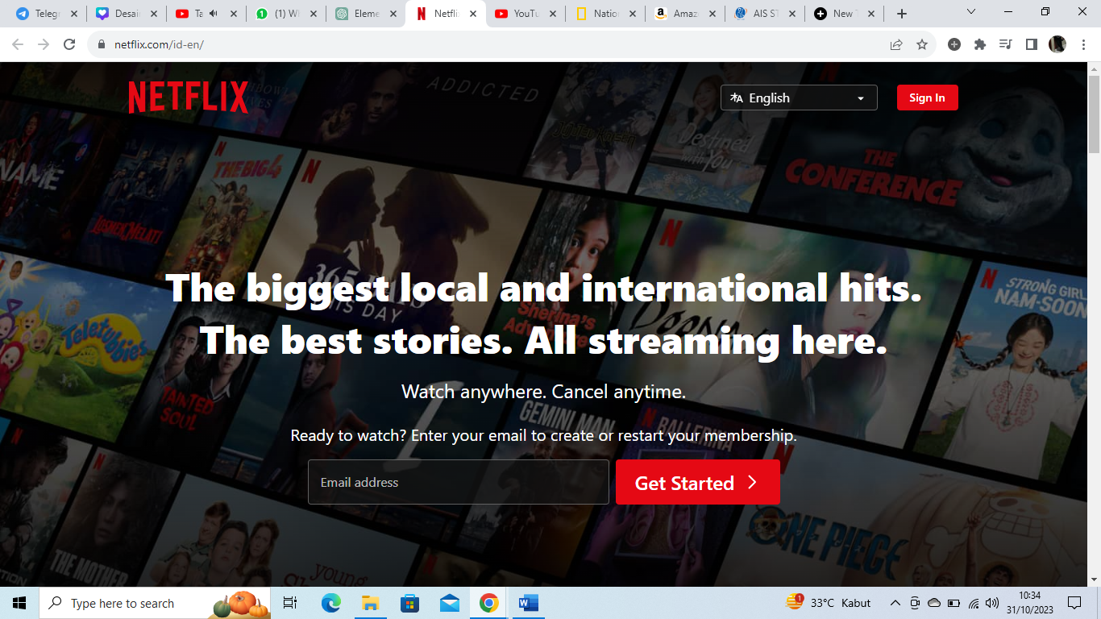

1. Komponen dan Elemen
2. Header

* Logo Netflix: Menampilkan merek dan identitas platform.
* Tombol Masuk: Memungkinkan pengguna untuk masuk ke akun mereka.
* Tombol Langganan: Memungkinkan pengguna untuk mendaftar atau memulai langganan baru.
* Kotak pencarian: Memungkinkan pengguna mencari judul film atau acara TV.

1. Gambar Utama

* Gambar besar yang menampilkan tayangan atau film terbaru yang tersedia di Netflix.
* Tombol pemutaran video saat gambar utama diklik.

1. Kategori

* Berbagai kategori seperti "Originals," "Action," "Comedy," "Top Picks," dan lainnya.
* Ikon gambar miniatur film atau acara TV yang mewakili masing-masing kategori.

1. Daftar Judul

* Daftar judul film atau acara TV dengan gambar miniatur, judul, ringkasan, dan tombol pemutaran.
* Rekomendasi berdasarkan riwayat penontonan dan preferensi pengguna.

1. Footer

* Tautan-tautan tambahan seperti "Help Center," "Account," "Media Center," "Investor Relations," dan "Jobs."
* Tautan ke syarat dan ketentuan serta kebijakan privasi.

1. Penggunaan Gambar dan Video

* Penggunaan gambar miniatur tayangan yang menggambarkan konten yang tersedia.
* Trailer video pendek untuk tayangan dan film tertentu.
* Poster gambar besar untuk tayangan populer.

1. Tipografi

* Penggunaan jenis huruf yang sesuai dengan merek Netflix dan memastikan keterbacaan judul dan teks.

1. Responsif

* Desain responsif yang memungkinkan pengguna untuk mengakses Netflix di berbagai perangkat, termasuk ponsel dan tablet.

1. **Material Design**

Material Design adalah panduan desain visual yang dikembangkan oleh Google. Panduan ini bertujuan untuk menciptakan pengalaman pengguna yang konsisten dan intuitif dalam pengembangan aplikasi dan situs web, terutama pada platform Android. Material Design memberikan pedoman terkait tata letak, komponen UI, animasi, warna, tipografi, dan interaksi. Beberapa konsep dan prinsip utama Material Design meliputi:

1. **Flat Design**

Flat design adalah gaya desain grafis yang menekankan kesederhanaan, minimalisme, dan elemen desain datar (tanpa efek 3D, bayangan, atau tampilan mendalam). Gaya desain ini cenderung menghindari unsur-unsur yang memberikan ilusi tiga dimensi dan lebih fokus pada warna, tipografi, dan bentuk yang jelas dan mudah dikenali. Flat design telah menjadi tren desain yang populer dalam beberapa tahun terakhir, terutama dalam desain antarmuka pengguna (UI) untuk situs web, aplikasi mobile, dan desain grafis.

1. **Perbedaan dan Persamaan Flat design dengan Material design**

Flat design dan Material Design adalah dua pendekatan desain yang berbeda namun memiliki beberapa persamaan dalam prinsip dasar mereka. Di bawah ini, saya akan menjelaskan persamaan dan perbedaan antara keduanya

1. Persamaan
2. Sederhana dan Minimalis: Baik flat design maupun Material Design menekankan kesederhanaan, kejelasan, dan elemen desain yang minim. Kedua gaya ini menghindari elemen dekoratif berlebihan.
3. Warna Terang dan Jelas: Kedua desain ini menggunakan warna yang cerah, jelas, dan berani. Warna-warna yang digunakan dalam keduanya dapat menonjolkan elemen desain.
4. Responsif: Baik flat design maupun Material Design dapat diterapkan dalam desain responsif untuk memastikan tampilan yang baik di berbagai perangkat, termasuk ponsel dan tablet.
5. Tipografi yang Jelas: Keduanya menekankan penggunaan jenis huruf yang jelas dan mudah dibaca.
6. Perbedaan
7. Dimensi dan Bayangan:

* Flat Design: Menghindari efek 3D, bayangan, dan tampilan mendalam. Elemen-elemen desain sering terlihat datar.
* Material Design: Memiliki sedikit elemen tiga dimensi, seperti bayangan atau animasi saat berinteraksi dengan elemen, menciptakan ilusi kedalaman dan interaksi fisik.

1. Konsep Material:

* Flat Design: Tidak mendasarkan desain pada konsep fisik tertentu.
* Material Design: Menggunakan konsep bahan fisik seperti kertas dan tinta untuk memberikan elemen desain tampilan tiga dimensi. Misalnya, elemen mungkin "terbuat" dari bahan seperti kertas, dan tindakan interaksi diilustrasikan dengan animasi fisik.